**Model stochastycznej zmienności Barndorff-Nielsena i Sheparda**

1. **Wprowadzenie**

Rozważać będziemy następujący model opisujący dynamikę logarytmów cen aktywów

, (1)

gdzie  proces logarytmów cen aktywów, parametr µ jest dryfem, a parametr β jest premią za ryzyko. Zakładamy, że proces wariancji chwilowej  jest niezależny od procesu Wienera . Barndorff-Nielsen i Shepard (2001) zaproponowali, aby proces zmienności natychmiastowej opisać za pomocą niegaussowskiego procesu Ornsteina-Uhlenbecka, będącego rozwiązaniem równania

, (2)

gdzie  jest nieujemnym procesem Lévy’ego bez składnika gaussowskiego. Taki proces nazywany jest podporządkowanym (ang. *subordinator*) lub prowadzącym procesem Lévy’ego ukrytym w tle (ang. *Background Driven Lévy Process,* w skrócie *BDLS).*  Rozwiązaniem równania (2) jest proces:

 (3)

Własności procesu zmienności typu Ornsteina-Uhlenbecka (OUSV):

1. Proces σ2(t) porusza się do góry za pomocą skoków i maleje wykładniczo ze stopą λ (por. rysunek 1).
2. Skoki w procesie σ2(t) są związane ze skokami procesu z(λt) i pojawiają się wg stopy λ (por. rysunek 1).
3. σ2(t) ma rozkład niezależny od wyboru parametru λ, co wynika z zastosowanie nietypowego indeksowania różniczki dz(λt) w równaniu (2).

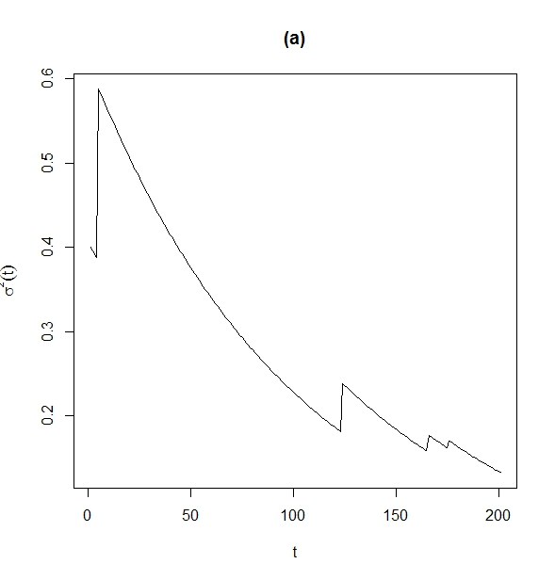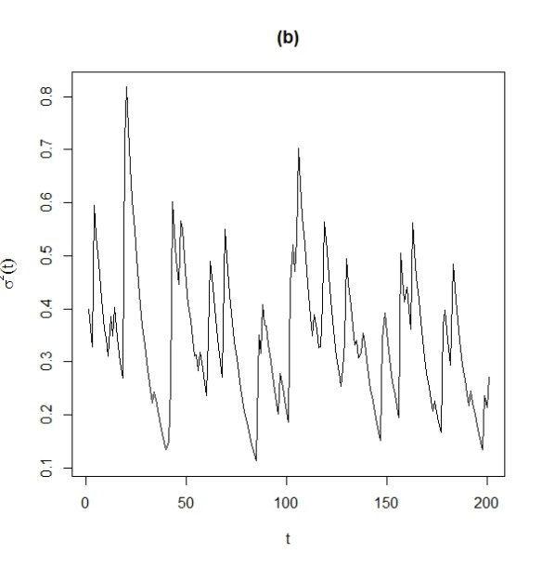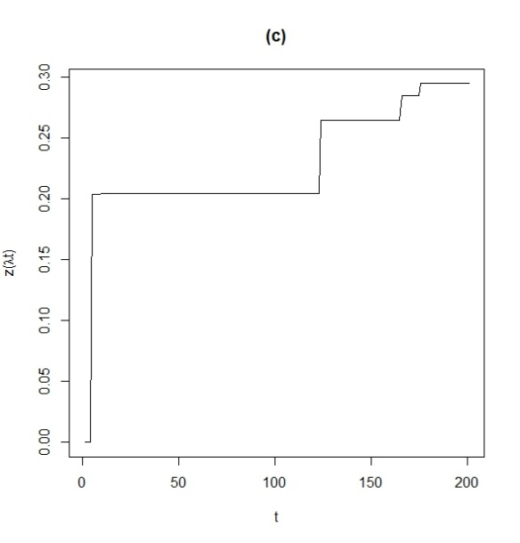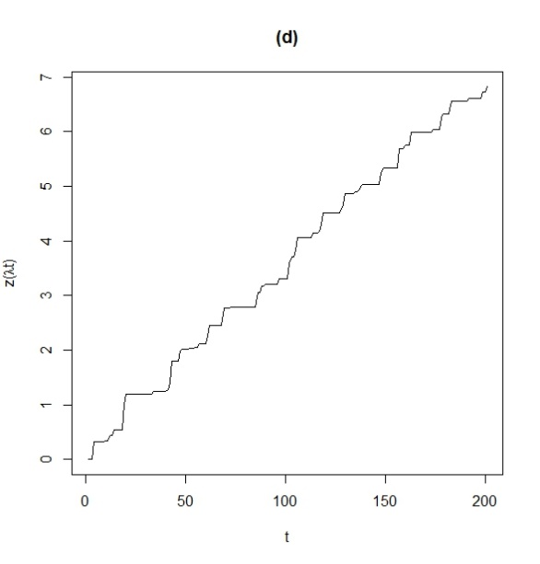

**Rysunek 1.** Przykładowe trajektorie procesu zmienności chwilowej o tym rozkładzie brzegowym gamma z parametrem kształtu ν=4 oraz parametrem skali α=0,1 (a) i (b) oraz odpowiadające im procesy Lévy’ego z parametrami odpowiednio λ=0,01 i λ=0,1.

Źródło: opracowanie własne.

1. Proces zmienności chwilowej określony przez równanie (3) jest ściśle stacjonarny, to znaczy istnieje rozkład prawdopodobieństwa *D* określonego na zbiorze liczb rzeczywistych, zwany rozkładem stacjonarnym lub brzegowym, taki że dla dowolnego  zmienna losowa ma rozkład prawdopodobieństwa *D*, jeśli tylko  ma rozkład *D* (por. rysunek 2)
2. Dla każdego jednowymiarowego rozkładu prawdopodobieństwa D typu samodekompozycyjnego (*self-decomeposable)* istnieje proces σ2(t) typu Ornsteina-Uhlenbecka postaci (3), dla którego σ2(t) ~ D dla pewnego procesu Lévy’ego z(t). Twierdzenie odwrotne też jest prawdziwe.

|  |
| --- |
| **Rozkłady samodekompozycyjne**  Rozkład *D* nazywamy samodekompozycyjnym, gdy funkcja charakterystyczna *φ* spełnia następujący warunek  (2.10)  dla pewnej rodziny funkcji charakterystycznych [1]. Równoważnie, zmienna losowa  ma rozkład samodekompozycyjny dokładnie wtedy, gdy dla dowolnego  istniej zmienna losowa  niezależna od X taka że  . (2.11)  Wiele rozkładów stosowanych do modelowania zjawisk finansowych należy do tej klasy rozkładów m.in. logarytmiczno-normalny, czy uogólniony odwrotny gaussowski (*general inverse gaussian,* w skrócie *GIG*), którego specjalnym przypadkami są rozkłady: gamma, odwrotny gaussowski, dodatni hiperboliczny. W przypadku, gdy proces zmienności  ma rozkład brzegowy będący rozkładem uogólnionym odwrotnym gaussowskim to stopy zwrotu mają uogólniony rozkład hiperboliczny (*generalised hyperbolic distribution,* w skrócie *GH*). Wynika to z następującej własności: jeżeli  i jest niezależny , to [2]. Uogólniony rozkład hiperboliczny jest często stosowany do modelowania stóp zwrotu, ze względu na możliwość dopasowania do obserwowanych grubych ogonów rozkładu. Szczególnymi przypadkami tego rozkładu są m.in. rozkład t-Studenta, normalny odwrotny gaussowski (*normal inverse gaussian*), rozkład hiperboliczny. |

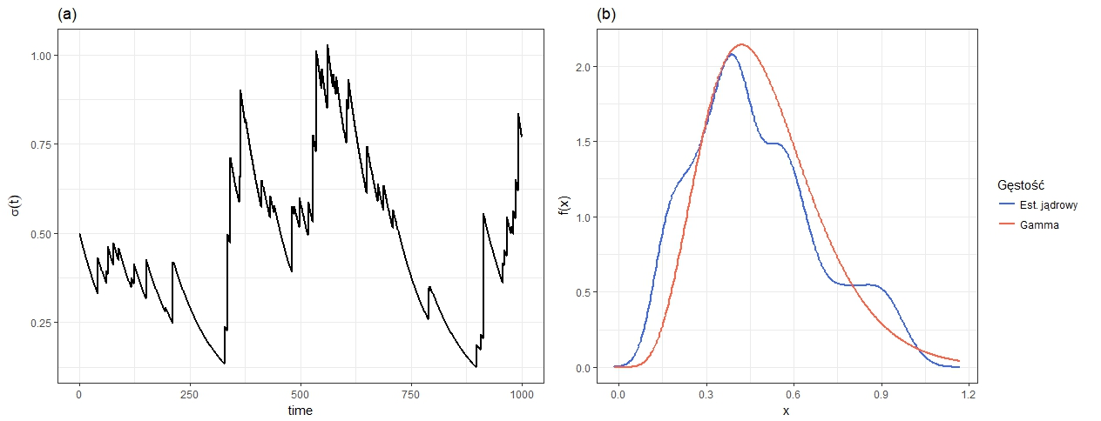

**Rysunek 3.** Przykładowa trajektoria procesu zmienności chwilowej o rozkładzie brzegowym gamma z parametrem kształtu ν=6,26 oraz parametrem skali α=12,5 (co odpowiada wartości oczekiwanej ξ=0,5 i odchyleniu standardowym ω=0,2) (lewy rysunek) oraz traktując dla jako próbę losową prostą prawy rysunek przedstawia wykresy gęstości rozkładu gamma (kolor czerwony) oraz estymator gęstości (kolor niebieski). Średnia wartość z próby to 0,4699, a odchylenie standardowe z próby 0,2125.

Źródło: opracowanie własne.

1. Scałkowaną zmienność σ2*(t) można wyznaczyć ze wzoru:

 (4)

1. Ze wzoru (4) wynika ważna, ze względu na zastosowanie do wyceny opcji i zarządzaniu ryzykiem, własność modelu jaką jest możliwość wyznaczenie zmienności aktualnej bez odwoływania się do zmienności scałkowanej za pomocą wzoru:

 (5)

1. Przyjmując model opisujący logarytmy cen aktywów za pomocą równania różniczkowego (1) otrzymujemy:

 (6)

Ze wzoru (6) wynika, że rozkład warunkowy logarytmicznej stopy zwrotu w okresie *n* względem zmienności aktualnej w okresie *n* jest rozkładem normalnym

 (7)

Bezwarunkowy rozkład logarytmicznych stóp zwrotu w okresie *n* jest mieszaniną rozkładów normalnego (ang. *scale location mixture of normals*), co pozwala uzyskać rozkłady logarytmicznych stóp zwrotu o własnościach obserwowanych empirycznie: o grubych ogonach i z własnością normalności agregacyjnej, to znaczy wraz ze wzrostem Δ rozkłady zbliżają się

do rozkładu normalnego.

1. Wzory do wyceny opcji opartych na podstawie modelu są wyprowadzone w postaci jawnych wzorów.
2. Zakładając, że proces zmienności chwilowej  ma wartość oczekiwaną ξ oraz wariancję ω2 istnieje wówczas także funkcja autokorelacji

. (8)

Na rysunku 3 (d) przedstawiono empiryczną funkcję autokorelacji oraz teoretyczną (linia czerwona) wyznaczoną za pomocą wzoru (10).

Ponadto można również wyznaczyć wartość oczekiwaną i wariancję zmienności scałkowanej   
i aktualnej

 , , (9)

 , ,

gdzie oznacza podwójna całkę z funkcji autokorelacji

. (10)

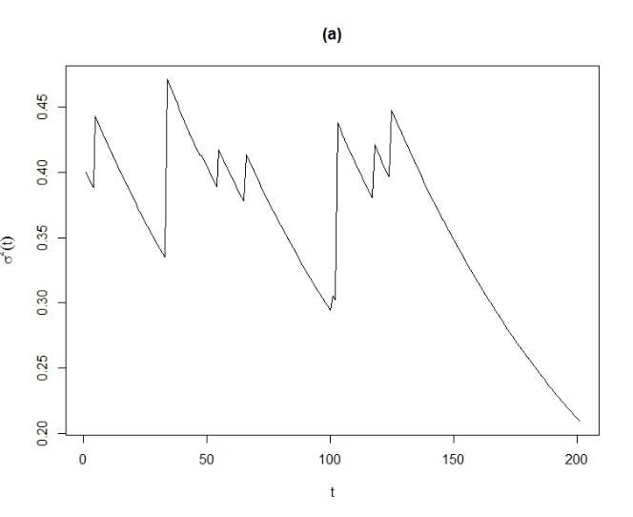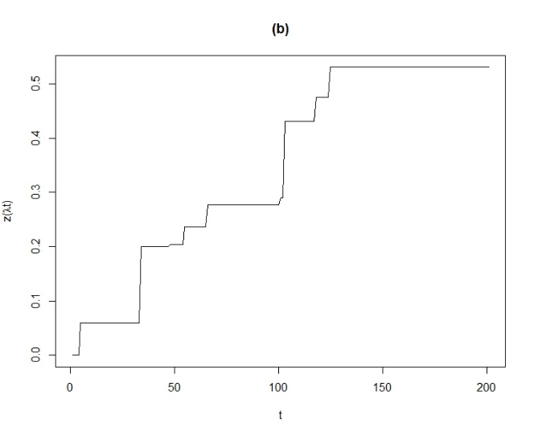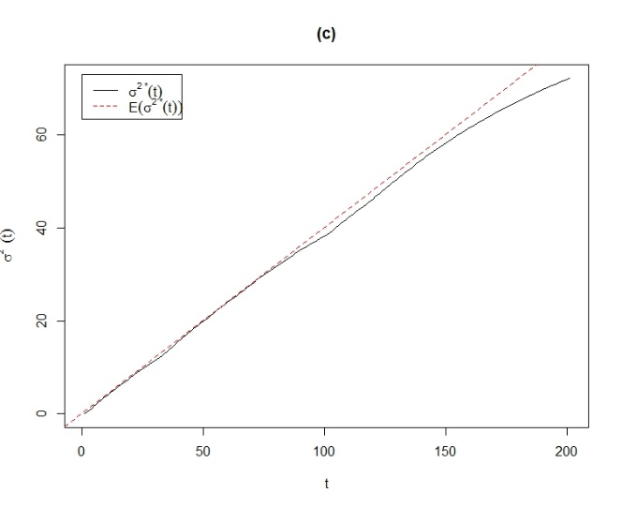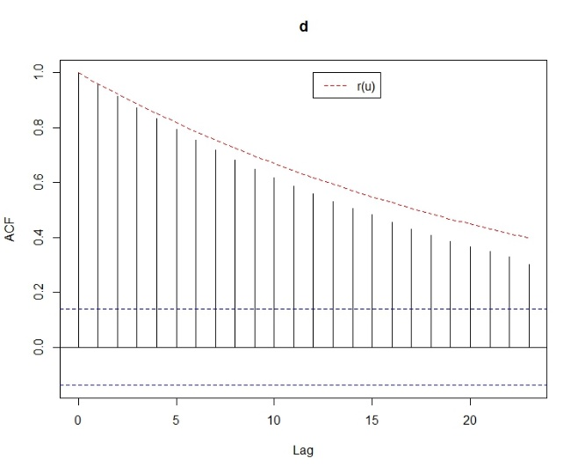

**Rysunek 3.** Przykładowa symulacja trajektorii procesu zmienności chwilowej o rozkładzie brzegowym gamma z parametrem kształtu ν=4 oraz parametrem skali α=0,1 (a) odpowiadający mu BDLP z parametrem λ=0,01 (b), proces zmienności scałkowanej (c) oraz empiryczna funkcja autokorelacji. Kolorem czerwonym oznaczono wartość oczekiwaną zmienności scałkowanej (c) oraz funkcję autokorelacji zmienności chwilowej (d).

Źródło: opracowanie własne.

1. **Symulacje**

Proces zmienności chwilowej można, jako rozwiązanie równania (2), zapisać w postaci

.

Zatem do symulacji trajektorii procesu konieczne jest możliwość symulacji całki stochastycznej postaci

, (11)

dla pewnej ustalonej funkcji . Pierwsza możliwość to symulacja procesu Lévy’ego   
a następnie aproksymacja całki schematem Eulera (por. Protter i Talay 1997, Izydorczyk, Janicki 2001). Podejście to jest trudne w implementacji i obliczeniowo czasochłonne. Druga możliwość to wykorzystanie rozwijania całki (11) w nieskończony szereg zmiennych losowych:

, (12)

dla niezależnych ciągów zmiennych losowych , , gdzie  jest ciągiem kolejnych zgłoszeń procesu Poissona o intensywności 1, a jest ciągiem niezależnych zmiennych losowych o rozkładzie równomiernym na przedziale .

|  |
| --- |
| Funkcje W,W+,W-1  Oznaczmy przez  miarę Lévy’ego dla  o gęstości , gęstość rozkładu ogona rozkładu (ang. *tail mass function*), to jest funkcję  , (13)  natomiast przez  odwrotność funkcji , czyli funkcję  . |

Przykładem procesu zmienności chwilowej, dla którego szereg nieskończony (12) redukuje się do skończonej ilości wyrazów jest proces Ornsteina-Uhlenbecka o rozkładzie brzegowym gamma z parametrami kształtu  oraz skali , dla których funkcje i można zapisać odpowiednio przez

 oraz . (14)

Wówczas

 (15)

gdzie  jest ciągiem kolejnych zgłoszeń procesu Poissona o intensywności , a  jest liczbą zgłoszeń do czasu 1 w tym ciągu. W szczególności ciąg może być pusty, to znaczy pierwsze zgłoszenie może być większe od 1. Odpowiada to sytuacji, gdy   
w przedziale czasu , proces  jest stały, różniczka , a proces zmienności maleje zgodnie z częścią deterministyczną (por. rysunek 1). Ponadto można także wyznaczyć prawdopodobieństwo pojawienie się co najmniej jednego skoku w trajektorii procesu zmienności w jednostce czasu : . W przypadku wartości parametrów  takich jak na rysunku 1, dla parametrów λ=0,01 i λ=0,1 prawdopodobieństwa te są równe odpowiednio 0,03920 i 0,32968.

1. **Estymacja**

Estymacja modelu OUSV jest trudna, ponieważ nie jest znana postać funkcji przejścia procesu. Barndorff-Nielsen i Shephard (2001) proponowali użycie podejścia bayesowskiego (markowowskie metody Monte Carlo, *Markov Chain Monte Carlo*), estymacji pośredniej (Gourieroux, Monfort, Renault 1993), filtrów Kalmana i cząsteczkowych (sekwencyjna metoda Monte Carlo, zob. Pitt i Shephard 1999) oraz funkcji estymujących (Bibby i in. 1995).   
W dalszych pracach dotyczących estymacji modelu OUSV najwięcej uwagi zostało poświęcone metodzie *MCMC*: Roberts i in. (2004), Gander i Stephens (2007a,b) oraz Griffin   
i Steel (2006, 2010). Ponadto wykorzystano tak różnorodne podejścia jak: empiryczne funkcje charakterystyczne (Taufer i in. 2011), martyngałowe funkcje estymujące (Hubalek i Posedel 2011), czy *Particle Markov chain Monte Carlo* (Andrieu i in. 2010). Złożenie procesów zmienności postaci zostało uwzględnione m.in. w pracach Griffina i Steela (2006, 2010), Taufer i in. (2011) Szczepocki (2018). Rozwijane jest także podejście wielowymiarowe Pigorsch   
i Stelzer (2009), Barndorff‐Nielsen i Stelzer (2013), Stelzer i in. (2015).

**Filtr Kalmana**

Barndorff-Nielsen i Shephard (2001) zaproponowali jak przedstawić model stochastycznej zmienności (1-2) w postaci umożliwiającej zastosowanie filtru Kalmana. Punktem wyjścia są dwie własności:

1. Liniowa reprezentacja przestrzeni pomiaru:

, (16)

gdzie:

 (17)

1. Liniowa postać równania przejścia procesu zmienności:

, (18)

gdzie:

 (19)

Równania (16) i (18) można połączyć w układ równań postaci:

, (20)

Postać przestrzeni stanów (20) i algorytm filtru Kalmana umożliwia zastosowania metody quasi-największej wiarygodności.

**Filtr cząsteczkowy**

Barndorff-Nielsen i Shephard (2001) zaproponowali także jak przedstawić model stochastycznej zmienności (1-2) w postaci umożliwiającej zastosowanie filtru cząsteczkowego. Zmienną pomiaru (obserwacji) są logarytmiczne stopy zwrotu, a procesem ukrytym jest dwuwymiarowy wektor losowy .

1 ) Proces pomiaru ma gęstość rozkładu warunkowego (7):



2) Nie jest znana postać funkcji przejścia, ale można losować z funkcji przejścia zgodnie ze wzorem (18) postaci:



Użycie filtru cząsteczkowego umożliwia wykorzystania iterowanej filtracji.

1. **Przykład symulacyjny**

Dokonałem symulacji trajektorii procesu stochastycznej zmienności Barndorff-Nielsena   
i Sheparda, przy czym proces Ornsteina-Uhlenbecka miał rozkład brzegowym gamma   
z parametrami kształtu ν=6,25 oraz skali α=12,5. Odpowiada to wartości oczekiwanej rozkładu brzegowego ξ=0,5 i odchyleniu standardowym ω=0,2. Ponadto przyjąłem µ=0 oraz λ=0,01.

1. Najpierw sprawdziłem dokładność estymacji ukrytego procesu zmienności przy znanych parametrach. Wyniki przedstawia rysunek 1 i tablica 1.

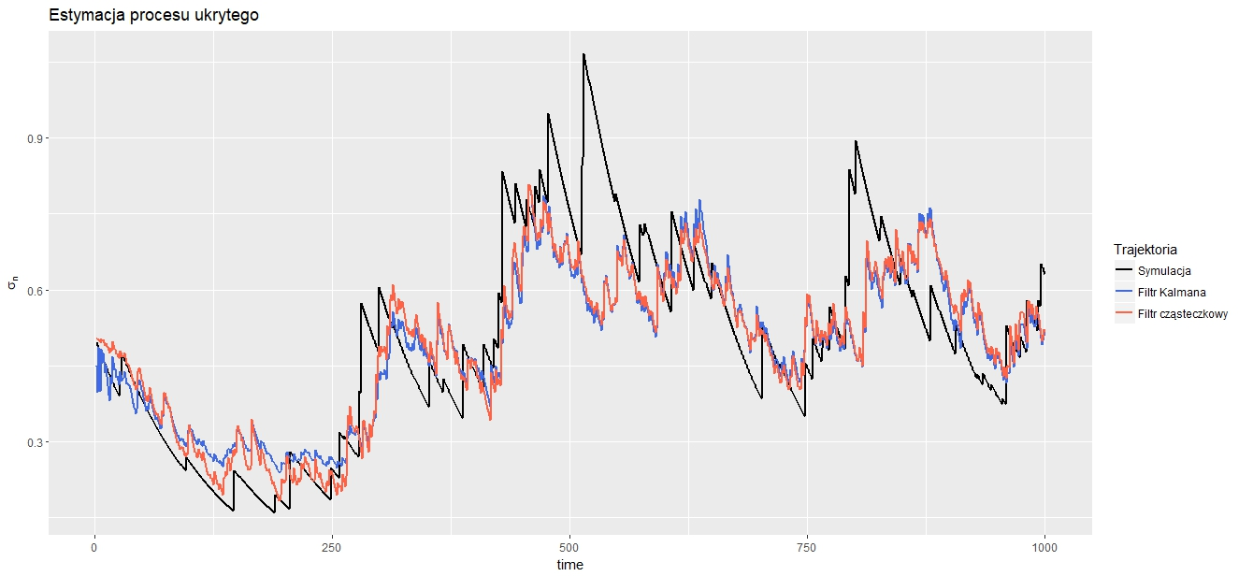

**Rysunek 4.** Przykładowa symulacja trajektorii procesu zmienności aktualnej (kolor czarny) oraz jej aproksymacja filtrem Kalman (kolor niebieski) i filtrem cząsteczkowym z 1000 cząsteczek (kolor czerwony).

Źródło: opracowanie własne.

**Tablica 1.** Dokładność aproksymacji procesu zmienności aktualnej filtrem Kalman i filtrem cząsteczkowym z 1000 cząsteczek

|  |  |  |  |  |  |
| --- | --- | --- | --- | --- | --- |
|  | ME | RMSE | MAE | MPE | MAPE |
| Filtr Kalmana | 0,0093 | 0,1201 | 0,0868 | -5,2156 | 18,5219 |
| Filtr cząsteczkowy | 0,0086 | 0,1159 | 0,0828 | -3,8445 | 16,7692 |

Źródło: opracowanie własne.

1. Następnie dokonałem estymacji parametrów. Wyniki przedstawia tablica 2. Profile funkcji wiarygodności dla metody quasi-największej wiarygodności przedstawia rysunek 5, diagram diagnostyczny dla iterowanej filtracji przedstawia rysunek 6.

**Tablica 2.** Wyniki estymacji parametrów filtrem Kalman (metoda quasi-największej wiarygodności) i filtrem cząsteczkowym (iterowana filtracja) z 1000 cząsteczek.

|  |  |  |  |  |
| --- | --- | --- | --- | --- |
|  | µ=0 | λ=0,01 | ξ=0,5 | ω=0,2 |
| Filtr Kalmana (metoda quasi-największej wiarygodności) | 0,01730 | 0,02653 | 0,51356 | 0,22645 |
| Filtr cząsteczkowy  (iterowana filtracja) | 0,01264 | 0,01518 | 0,48231 | 0,20501 |

Źródło: opracowanie własne.

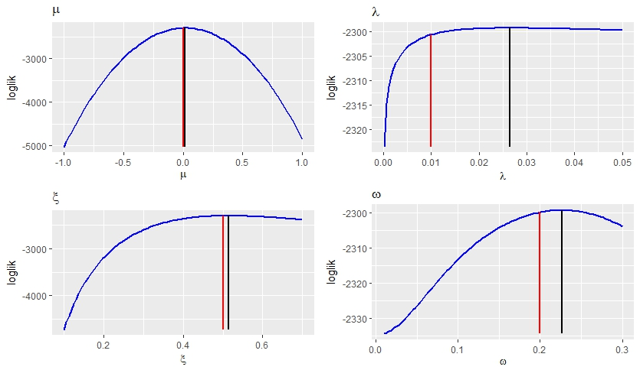

**Rysunek 5.** Profile funkcji wiarygodności wyznaczone za pomocą filtru Kalmana (kolor niebieski). Czarna linia odpowiada oszacowanej wartości parametru, natomiast linia czerwona prawdziwej wartości parametru.

Źródło: opracowanie własne.

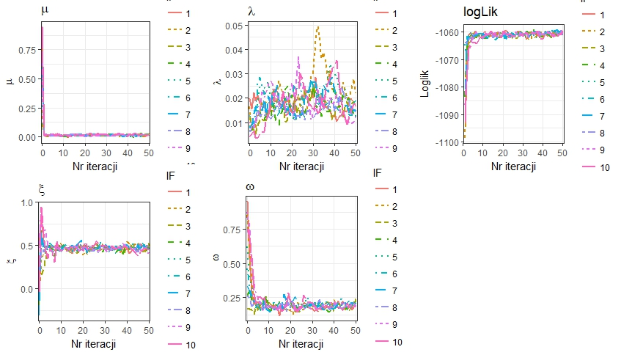

**Rysunek 6.** Diagram diagnostyczny dla metody iterowanej filtracji.

Źródło: opracowanie własne.

1. **Przykład empiryczny**

Następnie dokonałem estymacji modelu stochastycznej zmienności dla danych empirycznych – wartości indeksu WIG. Dane dzienne pochodzą z okresu 4.09.2012-08.09.2016 (1000 obserwacji). Wykres kursu oraz logarytmiczne stopy zwrotu przemnożone przez 100 przedstawia rysunek 7. Otrzymane oszacowania parametrów przedstawia tablica 3. Profile funkcji wiarygodności dla metody quasi-największej wiarygodności przedstawia rysunek 8, diagram diagnostyczny dla iterowanej filtracji przedstawia rysunek 9. Na rysunku 10 porównałem parami oszacowania ukrytego procesu zmienności dla modelu stochastycznej zmienności Barndorff-Nielsena i Sheparda oszacowane filtrem Kalmana i iterowaną filtracją   
z oszacowaniem uzyskanym z klasycznego modelu stochastycznej zmienności oszacowanego metodą iterowanej filtracji.

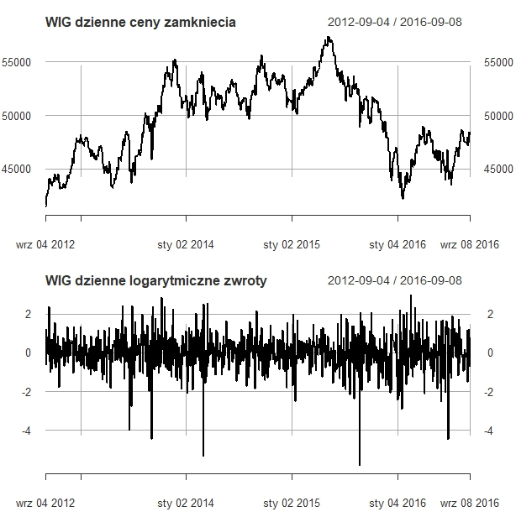

**Rysunek 7.** Wykres kursu oraz logarytmiczne stopy zwrotu przemnożone przez 100 indeksu WIG w okresie 4.09.2012-08.09.2016.

Źródło: opracowanie własne.

**Tablica 3.** Wyniki estymacji parametrów filtrem Kalman (metoda quasi-największej wiarygodności) i filtrem cząsteczkowym (iterowana filtracja) z 1000 cząsteczek.

|  |  |  |  |  |
| --- | --- | --- | --- | --- |
|  | µ | λ | ξ | ω |
| Filtr Kalmana (metoda quasi-największej wiarygodności) | -0,12573 | 0,75653 | 0,87462 | 1,04461 |
| Filtr cząsteczkowy  (iterowana filtracja) | 0,02323 | 0,12875 | 0,12875 | 0,51031 |

Źródło: opracowanie własne.

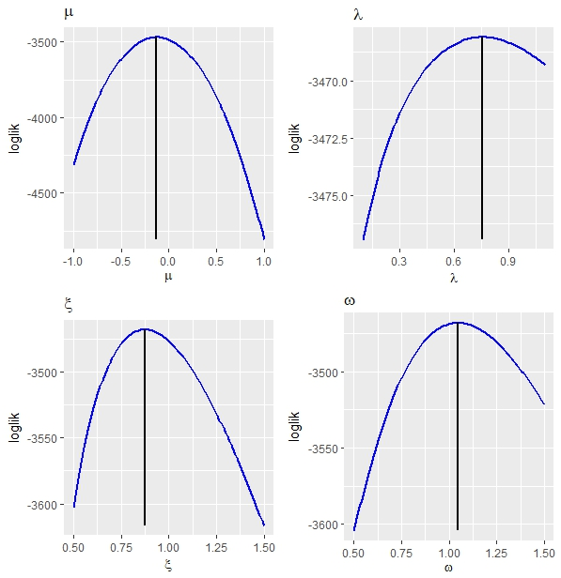

**Rysunek 8.** Profile funkcji wiarygodności wyznaczone za pomocą filtru Kalmana (kolor niebieski). Czarna linia odpowiada oszacowanej wartości parametru.

Źródło: opracowanie własne.

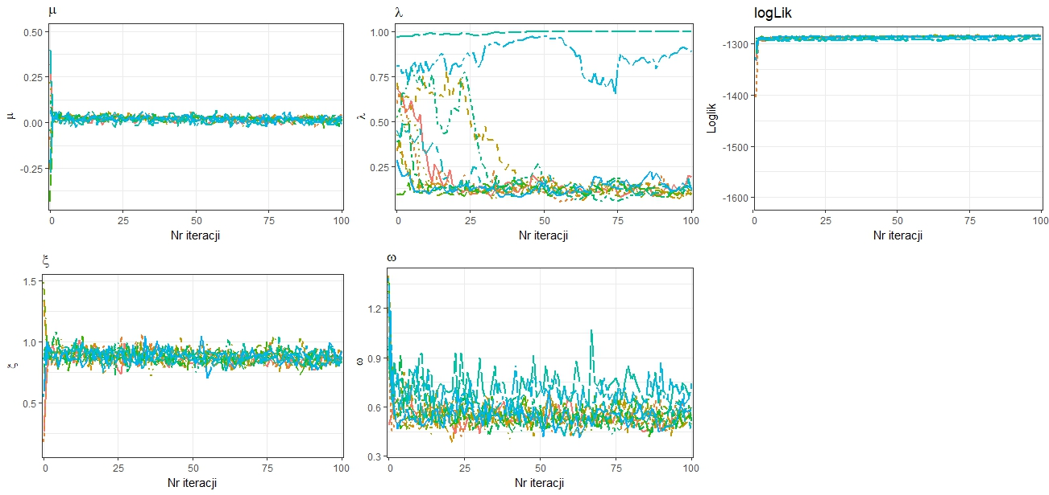

**Rysunek 9.** Diagram diagnostyczny dla metody iterowanej filtracji.

Źródło: opracowanie własne.

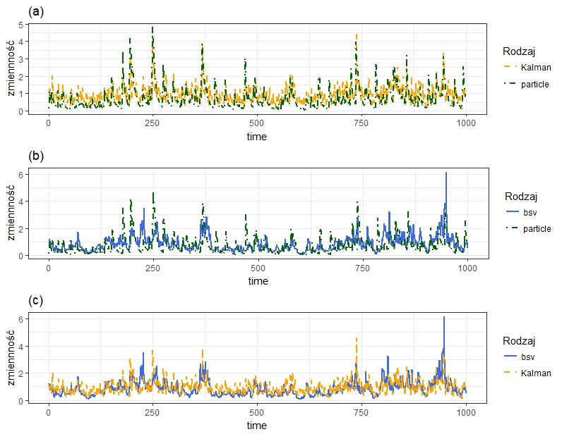

**Rysunek 10.** Porównanie oszacowania ukrytego procesu zmienności:   
(a) dla modelu stochastycznej zmienności Barndorff-Nielsena i Sheparda oszacowanego filtrem Kalmana (*Kalman*) i iterowaną filtracją (*particle*),  
(b) dla modelu stochastycznej zmienności Barndorff-Nielsena i Sheparda oszacowanego iterowaną filtracją (*particle*) oraz klasycznego modelu stochastycznej zmienności oszacowanego metodą iterowanej filtracji (*bsv*),  
(c) dla modelu stochastycznej zmienności Barndorff-Nielsena i Sheparda oszacowanego filtrem Kalmana (*Kalman*) oraz klasycznego modelu stochastycznej zmienności oszacowanego metodą iterowanej filtracji (*bsv*).

Pierwiastki błędu średniokwadratowego wynoszą odpowiednio: 0.4756553, 0,6648258,   
0,568282.

Źródło: opracowanie własne.

1. Twierdzenie (2.1) w Barndorff-Nielsen i Shepard (2001) na podstawie prac Wolfe (1982), Jurek i Vervaat (1983).
2. Jednocześnie z równania (7) wynika, że stopy zwrotu są postaci .